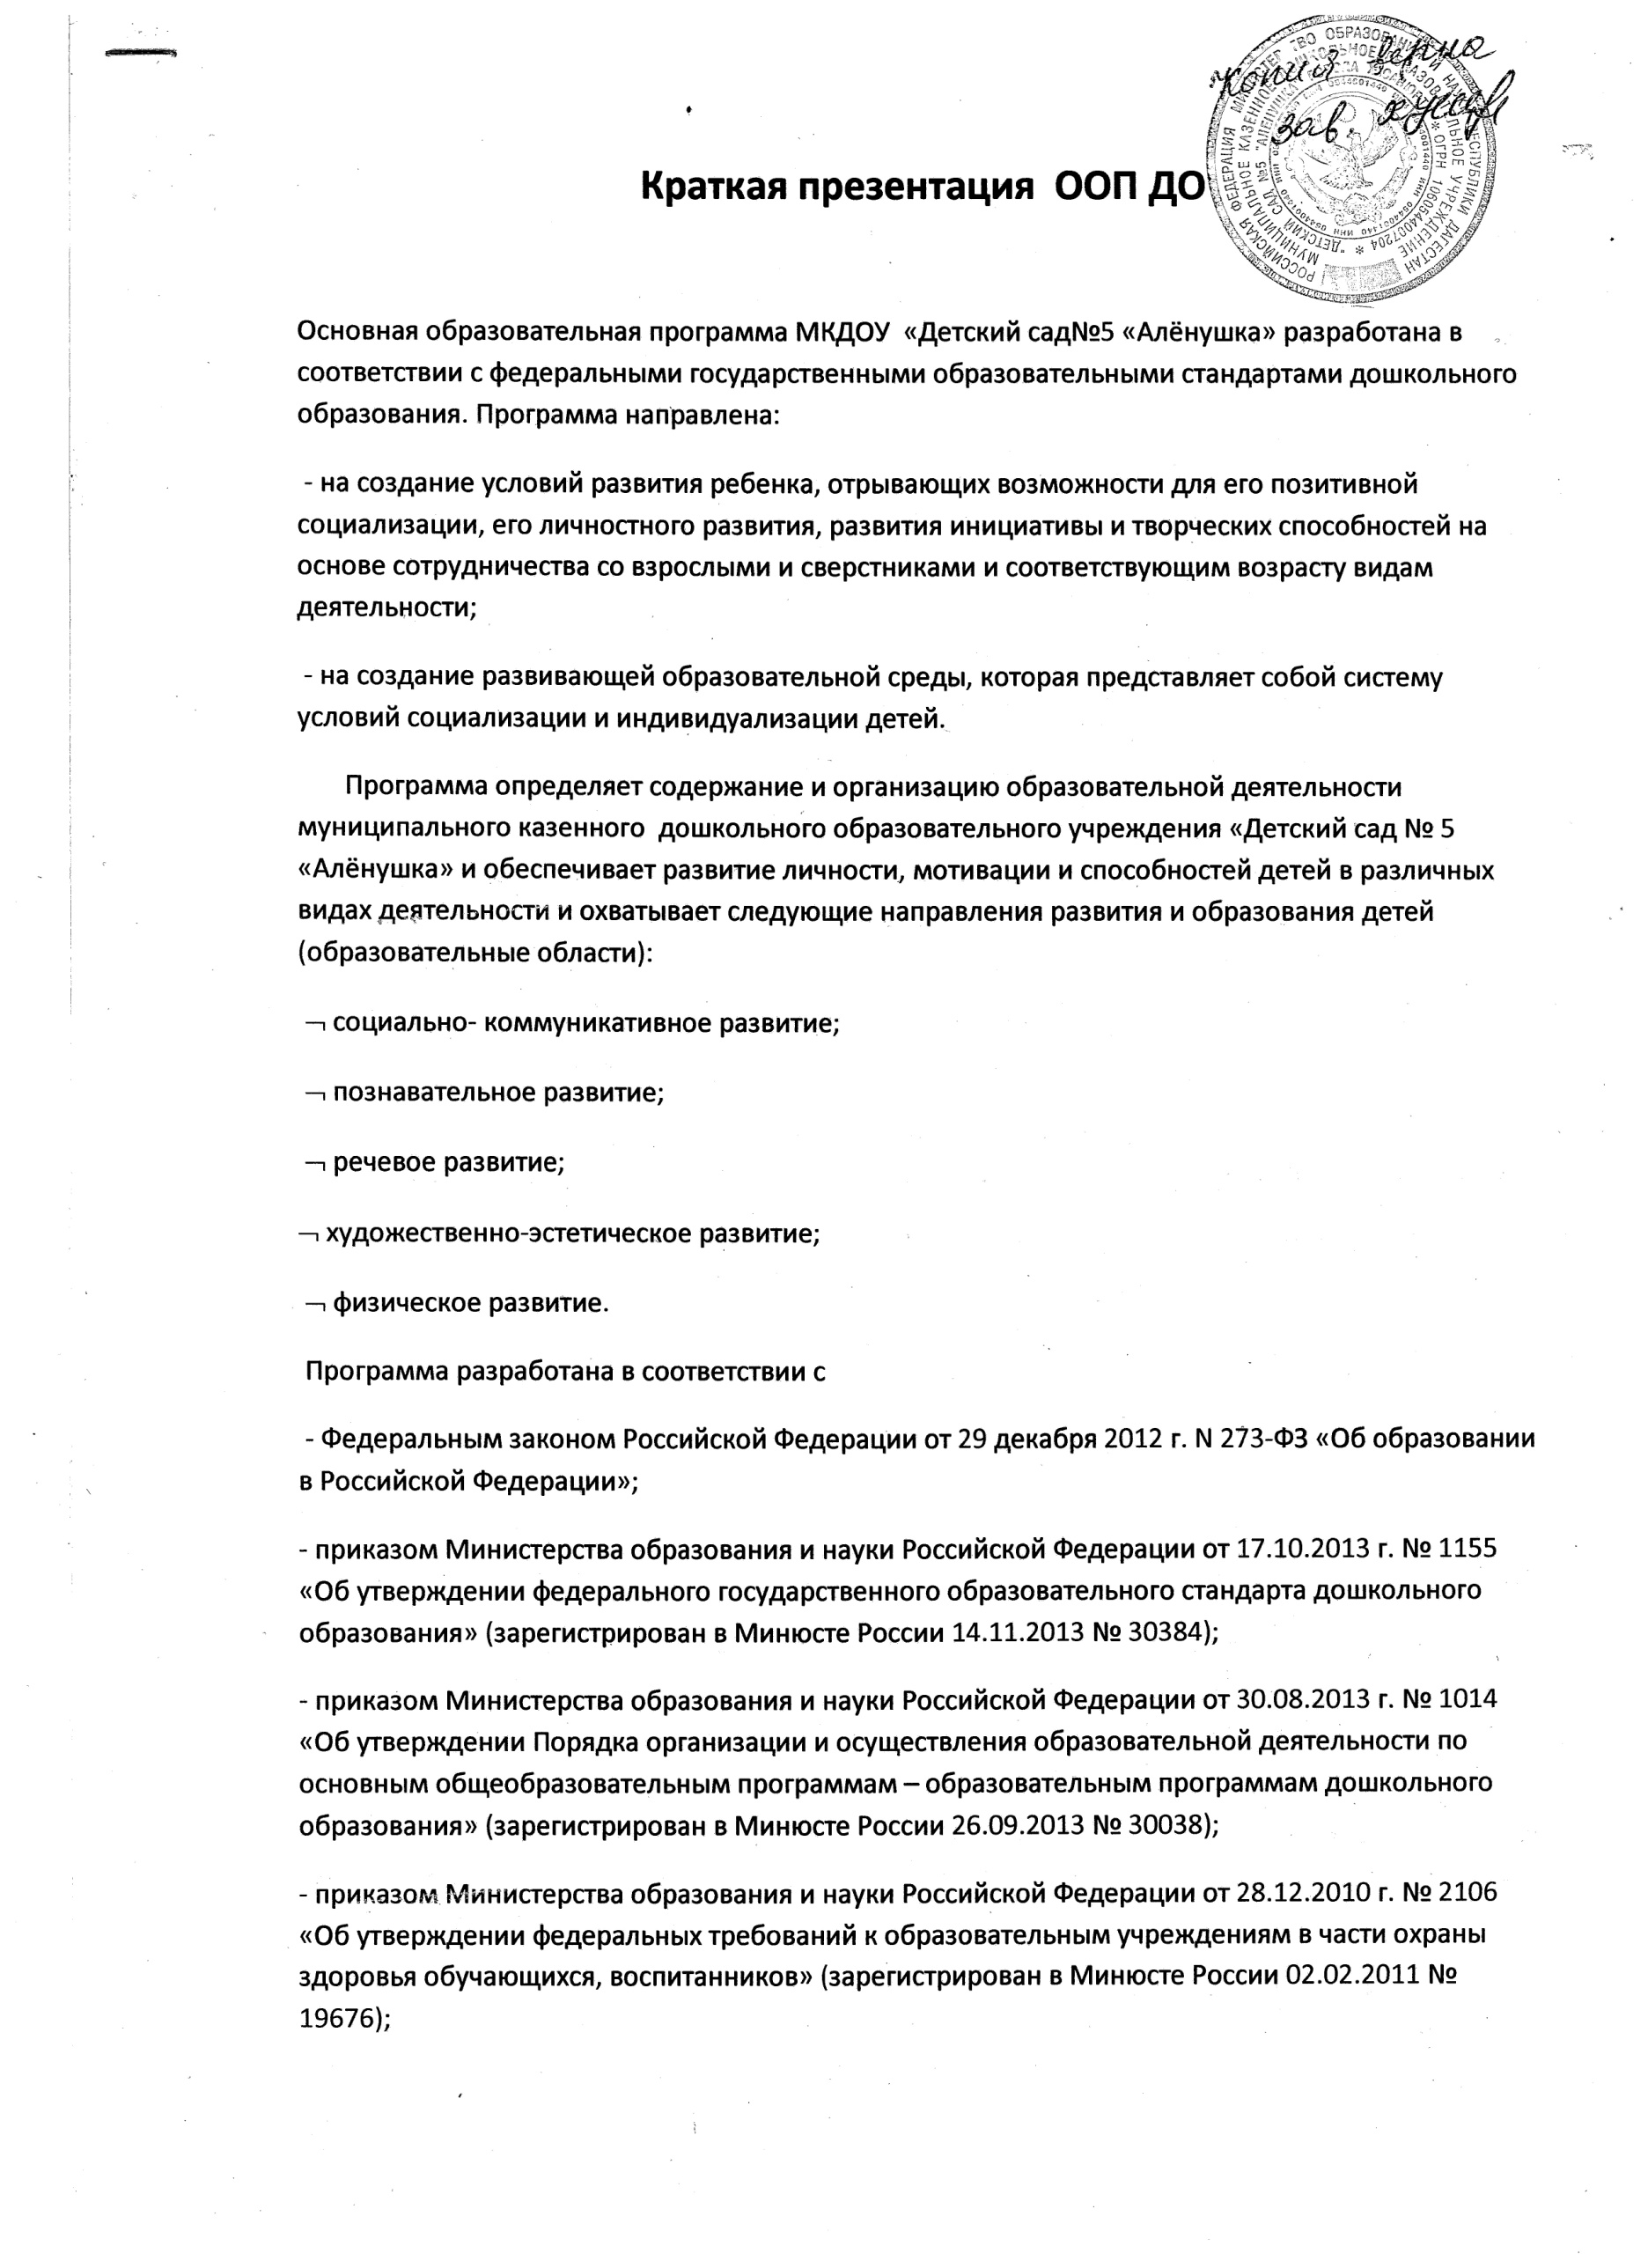

- постановлением Главного государственного санитарного врача Российской Федерации от 15.05.2013 г. № 26 «Об утверждении СанПиН 2.4.1.3049-13 «Санитарноэпидемиологические требования к устройству, содержанию и организации режима работы дошкольных образовательных организаций» (зарегистрировано в Минюсте России 29.05.2013 № 28564);

- Уставом МКДОУ «Детский сад № 5 «Алёнушка», утверждѐнным постановлением администрации города Хасавюрт от 23.12.2015 г. № 308.

Лицензия на право ведения образовательной деятельности Серия 05Л01 № 0003024, выдана №8634 от 02.08.2016 г., Министерством образования и науки Республики Дагестан.

Программа разработана педагогическим коллективом МКДОУ «Детский сад№5 «Алёнушка».

Программа определяет содержание и организацию образовательной деятельности на уровне дошкольного образования и предназначена для работы с детьми в возрасте от 3 до 7ми лет.

Программа реализуется на государственном языке Российской Федерации в формах, специфических для детей дошкольного возраста.

В образовательной области «Художественно-эстетическое развитие» в части музыкальной деятельности реализуется программа «Музыкальное воспитание в детском саду» под редакцией М.Б.Зацепина,Г.Е.Жукова.

Содержание Программы в соответствии с требованиями Стандарта включает три основных раздела – целевой, содержательный и организационный

**Целевой раздел Программы** определяет ее цели и задачи, принципы и подходы к формированию Программы, планируемые результаты ее освоения в виде целевых ориентиров.

Цель программы : психолого – педагогическая поддержка позитивной социализации и индивидуализации, развития личности детей дошкольного возраста.

Цели Программы достигаются через решение следующих задач:

1. охрана и укрепление физического и психического здоровья детей, в том числе их эмоционального благополучия;

2. обеспечение равных возможностей для полноценного развития каждого ребенка в период дошкольного детства независимо от места проживания, пола, нации, языка, социального статуса;

3. создание благоприятных условий развития детей в соответствии с их возрастными и индивидуальными особенностями и склонностями, развития способностей и творческого потенциала каждого ребенка как субъекта отношений с самим собой, другими детьми, взрослыми и миром;

4. объединение обучения и воспитания в целостный образовательный процесс на основе духовно-нравственных и социокультурных ценностей и принятых в обществе правил и норм поведения в интересах человека, семьи, общества;

5. формирование общей культуры личности детей, развитие их социальных, нравственных, эстетических, интеллектуальных, физических качеств, инициативности, самостоятельности и ответственности ребенка, формирование предпосылок учебной деятельности;

6. формирование социокультурной среды, соответствующей возрастным и индивидуальным особенностям детей;

7. обеспечение психолого-педагогической поддержки семьи и повышение компетентности родителей (законных представителей) в вопросах развития и образования, охраны и укрепления здоровья детей;

8. обеспечение преемственности целей, задач и содержания дошкольного, общего и начального общего образования;

Результаты освоения программы не сопровождаются проведением промежуточных аттестаций и итоговой аттестации воспитанников. Планируемые результаты освоения программы представлены в виде целевых ориентиров – возрастных характеристик возможных достижений ребенка.

Целевые ориентиры не подлежат непосредственной оценке, в том числе в виде педагогической диагностики (мониторинга), и не являются основанием для их формального сравнения с реальными достижениями детей. Они не являются основой объективной оценки соответствия, установленным требованиям образовательной деятельности и подготовки детей. Целевые ориентиры Программы выступают основаниями преемственности дошкольного и начального общего образования и предполагают формирование у детей дошкольного возраста предпосылок к учебной деятельности на этапе завершения ими дошкольного образования. Реализуемые программы содержат рекомендации по проведению мониторинга на основе наблюдения, позволяющего установить уровень индивидуального развития детей.

**Содержательный раздел Программы** включает: описание образовательной деятельности в соответствии с направлениями развития ребенка, представленными в 5 образовательных областях; описание вариативных форм, способов, методов и средств реализации Программы, особенности организации образовательной деятельности, способы и направления поддержки детской инициативы.

Выявление образовательных инициатив семьи, анализ возможностей социокультурной среды, опыта работы и достижений педагогического коллектива позволил определить приоритетные направления деятельности МКДОУ «Детский сад№5 «Алёнушка»:

-укрепление физического и психического здоровья детей, формирование у них привычки к здоровому образу жизни;

- целостное развитие личности ребѐнка в музыкально-ритмической деятельности;

- формирование у детей экологического сознания

Содержание образовательной деятельности построено с учетом примерной основной образовательной программой дошкольного образования «Мы учимся говорить по русски» под ред. М.И Шурпаева.

Образовательная программа «Мир вокруг» под ред.У.А.Исмаилова

Парциальная программа «Салам алейкум» под ред. С.К.Амирова., У.А. Исмаилова.

Образовательная программа «Я и ты» под ред. Л.Ф.Гусарова

**Организационный раздел Программы** содержит описание материально-технического обеспечения Программы, включает распорядок и режим дня, а также особенности традиционных событий, праздников, мероприятий; особенности организации предметно-пространственной среды, особенности взаимодействия педагогического коллектива с семьями воспитанников.

Одним из важнейших принципов технологии реализации программы является совместное с родителями воспитание и развитие дошкольников, вовлечение родителей в образовательный процесс ДОУ.

Деятельность МКДОУ «Детский сад№5 «Алёнушка» ориентирована на содействие семье:

- в формировании общей культуры, развитии физических, интеллектуальных и личностных качеств растущего ребѐнка;

- в формировании предпосылок образовательной деятельности, обеспечивающих социальную успешность;

- в сохранении и укреплении физического и психического здоровья ребѐнка;

- в развитии содержательного партнѐрства для создания единого образовательного пространства ребѐнка;

- в повышении родительской компетенции.

Партнѐрство с семьѐй строится на основе взаимного уважения и добровольности.

Сотрудничество МКДОУ детский сад «Алёнушка» с семьѐй предполагает:

- взаимодействие с родителями по вопросам образования ребѐнка, непосредственное вовлечение их в образовательную деятельность, в том числе создание совместно с семьей образовательных проектов на основе выявления потребностей и поддержки образовательных инициатив семьи;

- консультативную поддержку родителей по вопросам образования и охраны здоровья детей;

- предоставление информации о Программе семье и обсуждение с родителями вопросов, связанных с реализацией Программы.

Цель взаимодействия с семьѐй - сделать родителей активными участниками образовательного процесса, оказав им помощь в реализации ответственности за воспитание и обучение детей.

Педагоги поддерживают семью в вопросах развития ребѐнка: предоставляют информацию о Программе и обсуждают с родителями вопросы еѐ реализации; выявляют потребности и поддерживают образовательные инициативы семьи; оказывают консультативную поддержку родителей по вопросам образования и охраны здоровья детей; предоставляют возможность для активного участия родителей в образовательном процессе: в отдельных занятиях, в планировании и подготовке проектов, в совместном проведении культурно-досуговых мероприятий и др.